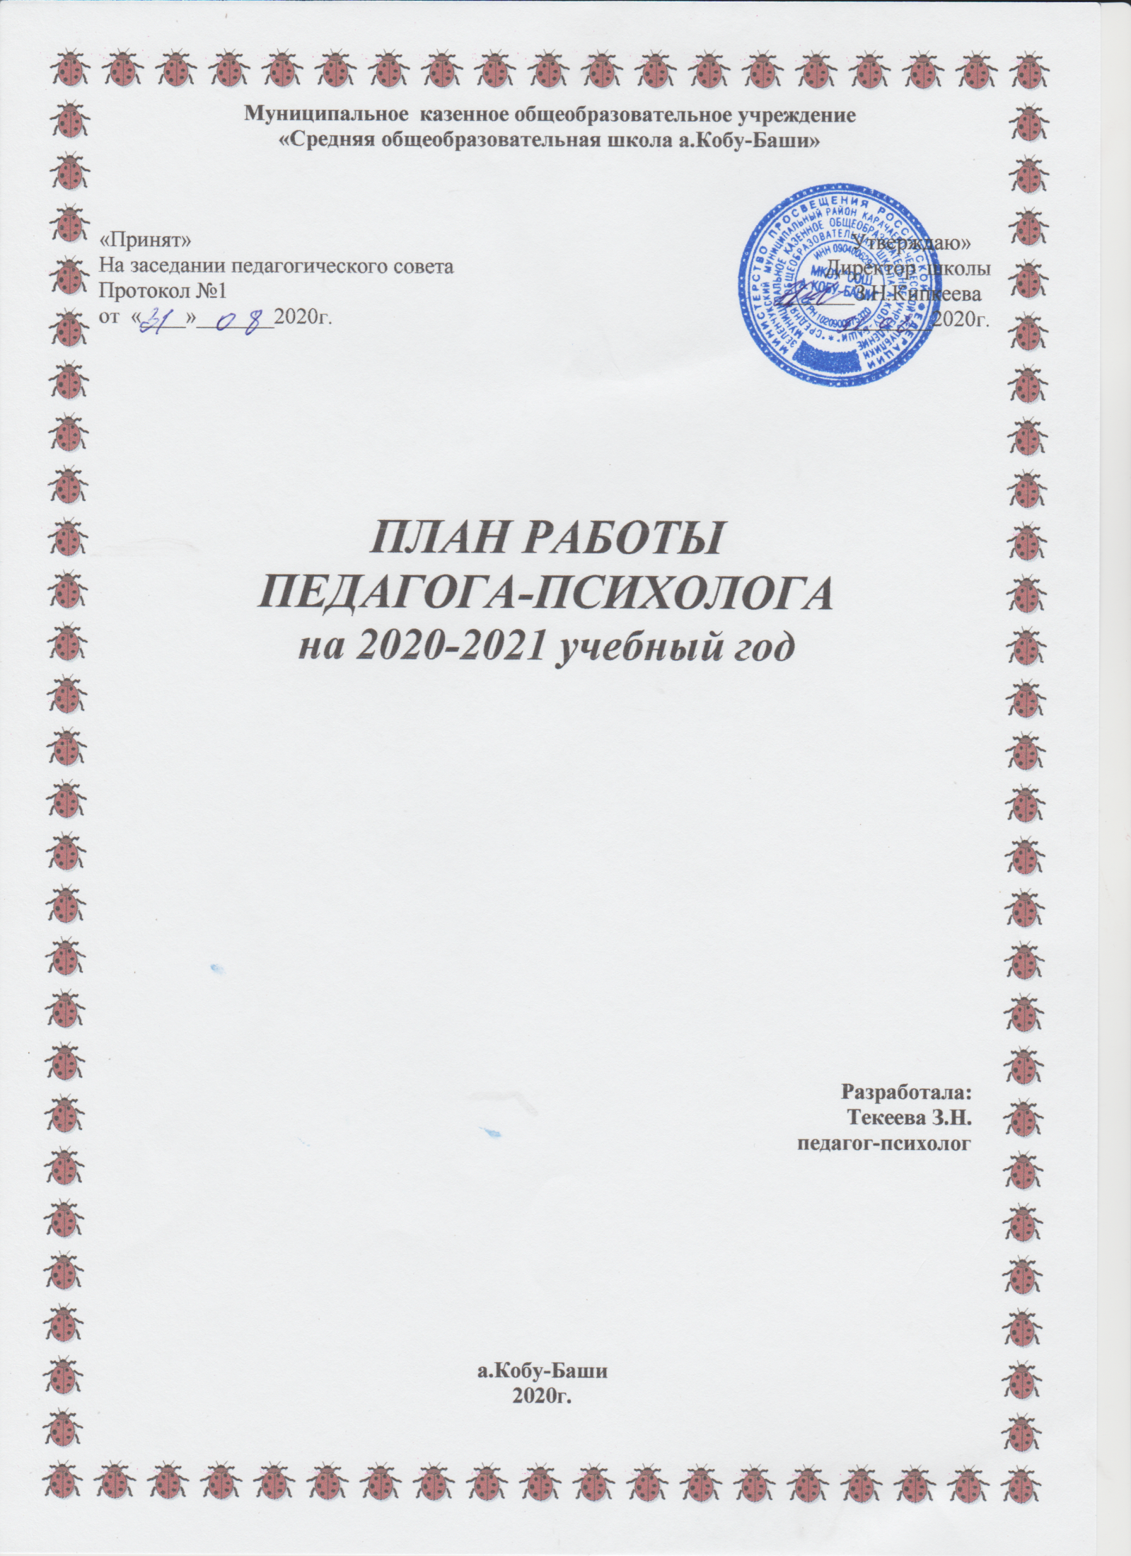

ПЛАН
РАБОТЫ ПЕДАГОГА-ПСИХОЛОГА
НА 2020-2021 УЧЕБНЫЙ ГОД

Цель: создание психолого-педагогических условий, способствующих сохранению и укреплению психологического здоровья участников образовательно-воспитательного процесса, полноценному развитию личности учащихся.
Задачи:
- изучение трудностей обучения и воспитания учащихся с помощью психодиагностических методик;
-изучение и развитие УУД учащихся;
- изучение трудных семей, оказание им психолого-педагогической помощи;
- формирование жизнестойкости детей и подростков;
- снижение эмоционального напряжения обучающихся, педагогов, родителей;
- обучение учащихся эмоционально-чувственному восприятию, коммуникативным навыкам;
- формирование навыков уверенного поведения учащихся, родителей, педагогов в сложных ситуациях;
- развитие рефлексии, толерантности, повышение самооценки учащихся;
- создание условий для сплочения школьного коллектива, предоставление детям возможности вступить во внутригрупповое взаимодействие;
- выявление и развитие одаренности учащихся;
- выявление и развитие лидерских качеств учащихся;
- формирование и повышение значимости здорового образа жизни в среде школьников;
- оказание консультативной помощи в решении конфликтных ситуаций, возникающих в ходе образовательного процесса, по запросу органов управления образования и государственной власти.

№п/п | Сроки проведения | Вид работы | С кем проводится  работа | Примечания
1. | Сентябрь  Май | Изучение уровня развития УУД стартовая диагностика | Учащиеся  1 – 9 класса
2. | Сентябрь  Март | Изучение системы личностных отношений | Учащиеся 5-6 класса | Метод неоконченных предложений вариант методики Saks-Sindey адаптирована в НИИ психоневрологии им.Бехтерева
3. | Сентябрь  Март | Изучение тревожности | Учащиеся  9 класса | Анкета тревожности Филлипса
4. | Сентябрь  Март | Изучение тревожности | Учащиеся  9 класса | Самооценка психических состояний Г.Айзенка
5. | Сентябрь  Март | Изучение жизнестойкости | Учащиеся 6,9 классов | Тест жизнестойкости С.Мадди  (адаптация Д.А. Леонтьева)
6. | Сентябрь  Апрель | Выявление преобладающих опасений выпускников | Учащиеся  9 класса | Тест экзаменационной тревожности (Achievement-Anxiety-Test, Alpert, Haber)
7. | Октябрь  Апрель | Изучение уровня депрессии | Учащиеся  9 класса | Шкала депрессии А.Бека
8. | Октябрь  Ноябрь | Изучение уровня интеллектуально-творческой одаренности учащихся | Учащиеся  6-9 класса | Тест Дж.Равена,  Опросник изучения уровня познавательной активности учащихся,  Опросник Г.Дэвиса,  Тест П.Торренса
9. | Ноябрь  Май | Изучение мотивации обучения | Учащиеся  1 класса | Опросник Н.Г.Лускановой
10. | Ноябрь | Изучение мотивации обучения | Учащиеся  5 класса | Модифицированный вариант анкеты школьной мотивации Н.Г.Лускановой Е.И.Даниловой для учащихся среднего звена
11. | Март | Диагностика уровня готовности учащихся 4 класса к переходу в среднее звено школы | Учащиеся  4 класса | Методика  М. Ступницкой
12. | Сроки первого пробного экзамена | Изучение уровня психологической готовности к сдаче ГИА | Учащиеся  9 класса | Опросник “Итоги ОГЭ”, Алла Костылева
13. | Сентябрь | Организация и проведение социально-психологического тестирования | Педагог-психолог
14. | В течение года | Диагностические методики познавательных процессов (память, мышление, внимание), мотивации учения, эмоционального благополучия, профессиональных интересов | Учащиеся  1- 9 классов | По запросам кл.руководителей
15. | Сентябрь-май | Развитие личностных, коммуникативных познавательных, регулятивных УУД | Учащиеся  1 класса | Рабочая программа
16. | Сентябрь-май | Развитие личностных, коммуникативных, познавательных, регулятивных УУД | Учащиеся  4 класса | Рабочая программа
17. | Ноябрь  Май | Консультирование учителей и родителей учащихся по результатам исследования уровня адаптации учащихся к обучению в школе | учитель 1 класса,  кл.рук. 5 класса,  учителя-предметники,  родители учащихся
18. | Декабрь | Групповая консультация родителей учащихся  6,9 классов | Родители
19. | Апрель | Консультирование по результатам диагностики уровня сформированнос  ти общеучебных умений и навыков учащихся 4 класса | .
20. | Сентябрь-май | Консультации по вопросам трудностей в обучении и воспитании детей | Педагоги, родители
21. | Октябрь | Консультации учащихся по результатам изучения уровня интеллектуально-творческой одарённости | Учащиеся  6-9 класса
22. | Сентябрь, в течение года по надобности | Сплочение коллектива, формирование терпимого отношения к другому | Учащиеся 5,6,9 классов | Тренинговое занятие «Дерево толерантности»
23. | Октябрь | Кл.час «Профилактика интернет-рисков для обучающихся» | Учащиеся 5,6,9классов
24. | Ноябрь | Психологическая беседа «Психологическое здоровье человека» | Учащиеся  5,6,9 классов
25. | Ноябрь | Психологическая беседа «Доверие. Когда тебе трудно» | Учащиеся  5,6,9классов
26. | Ноябрь  Декабрь  Январь  Февраль  Март | Заседание круглого стола "Game over" по профилактике компьютерной зависимости у подростков | Учащиеся  9  класса
27. | Октябрь-декабрь | Профилактика употребления ПАВ учащимися | Учащиеся  4 класса | Программа «Все цвета, кроме черного», раздел «Учусь общаться», Безруких М.М.
28. | Апрель-май | Профилактика употребления ПАВ учащимися | Учащиеся  6 класса | Программа «Все цвета, кроме черного», раздел «Учусь владеть собой и сотрудничать с людьми»,  Безруких М.М.
29. | Ноябрь-декабрь | Лекторий «Курение: мифы и реальность» | Учащиеся  9 класса
30. | Январь-май | Отработка стратегии и тактики поведения в период подготовки к ГИА | Учащиеся  9 класса | Программа психолого-педагогических мероприятий для выпускников  «Путь к успеху», Н.Стебенева, Н.Королева
31. | Январь-апрель | Занятия по подготовке учащихся к выпускным экзаменам. | Учащиеся  9 класса
32. | Октябрь-декабрь | Кл.час  «Как сказать «Нет!» | Учащиеся  5,6,9 классов
33. | Октябрь-декабрь | Тренинговое занятие «Способы разрешения конфликтных ситуаций» | Учащиеся  5,6,9 классов
34. | Декабрь | Беседа-диспут «Толерантность» | Учащиеся  9 класса
35. | Сентябрь - май  1 раз в неделю | Занятия «Психология» | Учащиеся 9 класса
36. | Ноябрь | Родительское собрание «Ваш ребёнок – первоклассник» | Родители учащихся  1 класса
37. | Ноябрь | Родительское собрание «Ваш ребёнок – пятиклассник» | Родители  учащихся 5 класса
38. | Ноябрь | Общешкольное родительское собрание «Роль семейного воспитания в формировании жизнестойкости детей и подростков» | Родители  учащихся 5,6,9 классов
39. | Апрель | Общешкольное родительское собрание «Профилактика интернет-рисков и угроз жизни детей и подростков» | Родители  учащихся 5,6,9 классов
40. | Август | Разработка и оформление рабочих планов | Педагог-психолог
41. | В течение года | Оформление стенда педагога-психолога
42. | В течение года | Повышение психологических знаний через:  - учебу на семинарах;  - обмен опытом коллег;  - изучение специальной литературы;
43. | В течение года | Обработка, анализ, обобщение результатов, интерпретация полученных данных. Заполнение отчетной документации
44. | В течение года | Подготовка к лекциям, семинарам, практическим занятиям, консультациям. Оформление методических материалов

Педагог-психолог: ____________________/ З.Н.Текеева

